N°
034/2018
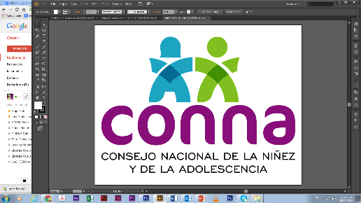

Resolución de Solicitud de Información

El Consejo Nacional de la Niñez y de la Adolescencia, luego de haber recibido y admitido la solicitud de información No. 034/2018, presentada ante la Unidad de Acceso a la Información Pública de esta dependencia el día 3 de septiembre de 2018 , mediante la cual solicitó lo siguiente:

“Necesito información sobre la estructuración y ejecución, tanto gráfica como conceptual, de la campaña “La protección comienza en el hogar… con educación integral para la sexualidad”, lanzada en Noviembre de 2017”

Y considerando que la solicitud cumple con todos los requisitos establecidos en el art.66 de La ley de Acceso a la Información Pública y los arts. 50 al 54 del Reglamento de la Ley de Acceso a la Información Pública, y que la información solicitada no se encuentra entre las excepciones enumeradas en los arts. 19 y 24 de la Ley, y 19 del Reglamento, resuelve:

PROPORCIONAR LA INFORMACIÓN PÚBLICA SOLICITADA

Dicha información será entregada tal como lo estableció la persona solicitante, a través de correo electrónico.

San Salvador, a las trece horas del once de septiembre de dos mil dieciocho.

___________________________________
Silvia Soledad Orellana Guillén
Oficial de Información

